Madrid et ses trains historiques
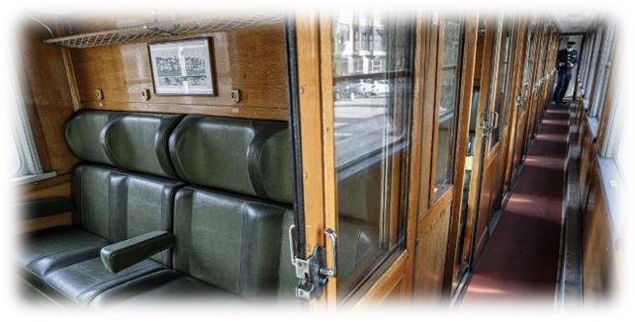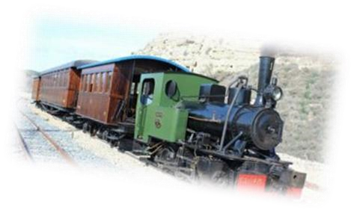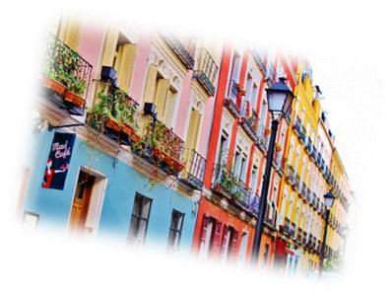Du jeudi 03 au mardi 08 octobre 2024 – 6 jours / 5 nuits

Découvrez la Capitale de l’Espagne, Madrid, son palais royal, et ses alentours grâce au train de la fraise et au train historique de Felipe II pour visiter les sites royaux d’Aranjuez et de l’Escorial !

JOUR 1 : NOTRE REGION / BURGOS
Départ matinal de votre ville (vers 4h00), direction l’Espagne. Petit-déjeuner en cours de route (boisson chaude + jus d’orange + viennoiserie + pain beurre confiture). Déjeuner en cours de route. Arrivée prévue en soirée à l’hôtel (vers 18h00). Installation à l'hôtel, dîner et nuit.

JOUR 2 : BURGOS / MADRID
Petit déjeuner à l’hôtel. Le matin, route en direction de Madrid. Arrivée pour le déjeuner. L’après-midi, visite guidée de Madrid, avec un tour panoramique, passage devant les arènes, les quatre tours, la plaza de Colon, la fontaine de Cybèle, la Gran Via, la plaza de España et son monument dédié à Cervantes. Puis, visite du centre historique avec la Plaza Mayor. Installation à l’hôtel. Dîner et nuit à l’hôtel.

JOUR 3 : MADRID / SAN LORENZO DE L’ESCORIAL / MADRID
Petit-déjeuner à l’hôtel. Le matin, départ de la gare de Madrid – Principe Pio, pour un parcours fabuleux de 50 minutes, en train historique jusqu’à San Lorenzo de l’Escorial. Le train de Philippe II vous invite à découvrir ce site de manière amusante et originale dans l’ambiance espagnole des années 50. Les wagons des années 40 sont tirés par une locomotive des années 60. À bord, des contrôleurs se présentent sous les traits de personnages de la cour de Philippe II et mettent les passagers dans le contexte de l’empire où le soleil ne se couchait jamais. A l’arrivée, transfert en bus de la gare au centre historique de San Lorenzo de l’Escorial. Déjeuner au restaurant. L’après-midi, visite guidée du Monastère de L’Escorial, monastère-palais, édifié par Philippe II. Sa forme de Gril évoque le supplice de Saint Laurent et commémore la bataille de Saint Quentin. Vous visiterez la crypte royale où reposent les souverains espagnols depuis Charles Quint, les appartements royaux, la magnifique bibliothèque. Petite promenade dans le jardins et transfert en bus à la gare de San Lorenzo de l’Escurial et départ pour arriver à Madrid. Retour pour le dîner et nuit à l’hôtel.

JOUR 4 : MADRID / ARANJUEZ / MADRID
Petit déjeuner à l’hôtel. Le matin, départ avec le Train de la Fraise pour effectuer sa traditionnelle liaison entre Madrid et Aranjuez, une petite ville située à 44km au sud de la capitale, classée Site culturel au Patrimoine de l’humanité par l’Unesco. Ce train ancien a redémarré sa première liaison ferroviaire en 1984 et prend son départ au musée du chemin de fer et offre aux voyageurs la possibilité de déguster les célèbres fraises d'Aranjuez offertes par le personnel vêtu en costume d'époque. Vous arriverez en fin de matinée à Aranjuez. Le train est

constitué d’un fourgon et d’un wagon datant des années 1960, de deux voitures en bois des années 1920 baptisées « Costa », d’un wagon métallique à couloir latéral des années 1950 et de deux wagons-restaurants datant des années 1920. A l’arrivée, petite visite guidée à pied des jardins du Palais, puis vous embarquerez pour une mini croisière sur le Tage. Déjeuner au restaurant. L’après-midi, visite du palais royal d’Aranjuez, résidence du roi d’Espagne. Ce palais commandé par Philippe II fut commencé en 1587 par le grand-maître de l'ordre de Saint-Jacques. Charles Quint s'étant emparé à perpétuité de cette charge, le château entra alors dans le domaine royal. Départ en train pour arriver à Madrid en soirée. Transfert à l’hôtel pour le dîner et nuit.

JOUR 5 : MADRID / BURGOS
Petit déjeuner à l’hôtel. Le matin, visite guidée du Palais Royal, inauguré en 1751, il est un des plus grands Palais d’Europe Occidentale, et reste la Résidence officielle des Rois d’Espagne, bien que la famille Royale demeure maintenant au Palais de la Zarzuela. Le Palais Royal ouvre ses portes pour les fonctions protocolaires. Vous visiterez la salle du trône, la salle des armures et la salle de bal, etc…Et promenade dans les jardins. Déjeuner au restaurant à Madrid. L’après-midi, route pour Burgos. Arrivée à Burgos pour un tour panoramique guidée de Burgos, avec son architecture médiévale intacte. Son monument le plus emblématique est la cathédrale gothique française Sainte-Marie, dont les 3 portes principales sont surmontées de clochers ouvragés. Vue extérieure. Installation à l’hôtel. Dîner et nuit.

JOUR 6 : BURGOS / NOTRE REGION
Petit déjeuner à l’hôtel. Route retour vers notre région, déjeuner en cours de route. Arrivée tardive dans votre ville (vers 22h00), diner en cours de route.

CE PRIX COMPREND
- Le transport en autocar au départ de votre ville
- Les hébergements en hôtel 3* à Burgos et hôtel 4* dans la région sud de Madrid, base chambre occupée par 2 personnes
- La pension complète du jour 1 au dîner du jour 6, boissons comprises vin aux repas et café le midi
- Le petit-déjeuner en cours de route le jour 1
- L’accompagnateur pendant le séjour
- Les guides locaux à Madrid
- Les visites et excursions comme mentionnées au programme
- Les voyages aller/retour dans les trains : le train historique de Philippe II et le train de la Fraise
- Les pourboires
- L’assurance annulation bagages, protection sanitaire.

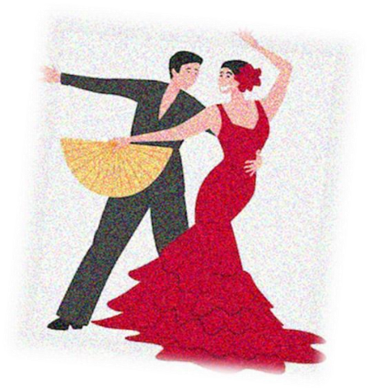

N.B : Les horaires sont donnés à titre indicatif et sont susceptible d’être modifiés sans préavis et sans que notre responsabilité ne soit engagée. Photos non contractuelles.

